

Malang, 27 Januari 2026

Nomor : 013/MSP/E-PER/KK/I /2026
Lampiran : -
Perihal : Permohonan Perbantaun IPSRS

Kepada Yth.
dr. Resti Lestantini, M. Kes
PLT Direktur RS Prima Husada Malang
Ditempat

Dengan hormat,
Dikarenakan tidak ada tenaga IPSRS di Klinik Mutiara Sehat. Untuk itu kami permohonan bantuan tenaga IPSRS pada hari Selasa tanggal 27 Januari 2026 di
KLINIK YG DITUJU | HARI/ TGL | KENDALA
MS PTP | Selasa/ 27 Januari 2026 | - Perbaikan AC Poli Umum 1 bocor
Adapun terkait konfirmasi & informasi bisa menghubungi Dina : 085855179127
Demikian surat permohonan ini. Atas perhatian dan kerjasamanya disampaikan terimakasih.

Hormat kami,
Koordinator Klinik Mutiara Sehat

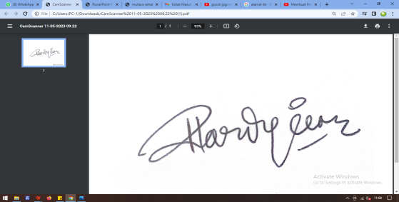

Hardina Favorita, SAB

